SchreenShoot Hasil Latihan Praktikum 8

*Praktikum Citra Digital*

Nama : Shifa Mutia Fauziah

NIM : 1207070114

Kelas : TKK

# Transformasi Twirl

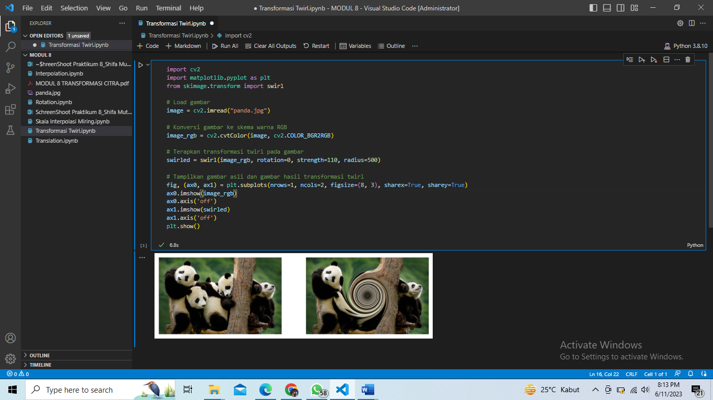

1. Translation

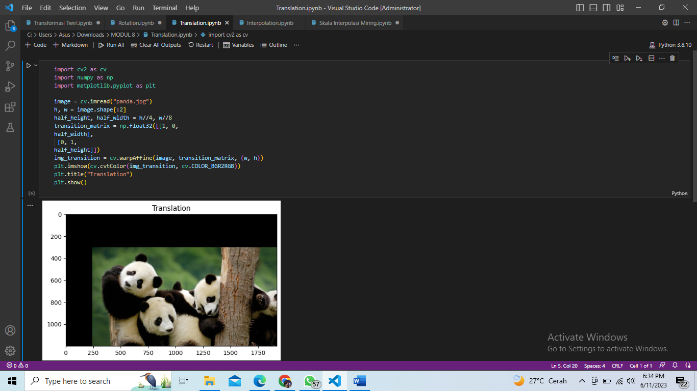

1. Rotation

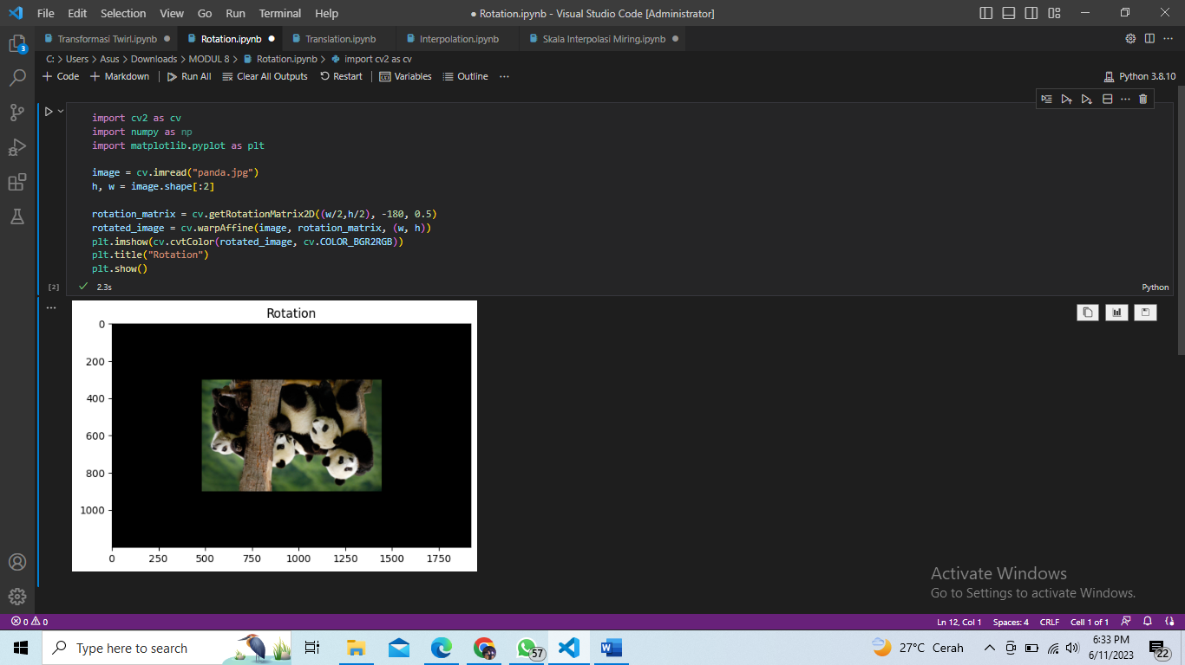

1. Interpolation

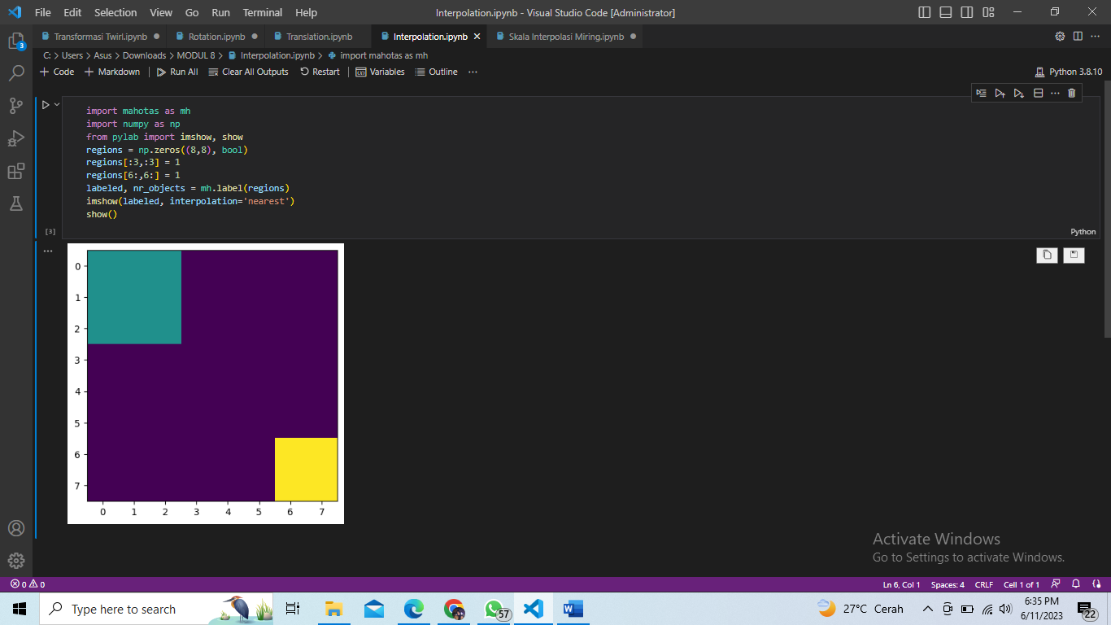

1. Skala Interpolasi Miring

